弧焊设备 第一部分：焊接电源
国家标准
GB1557.1—2004

抽头式CO₂焊机送检应对措施

LDW

二00五年

弧焊设备 第一部分：焊接电源 国家标准 GB1557.1—2004
6防触电保护
6.1绝缘
按照GB/T 16935.1出版物规定,绝大多数的焊接电源都属于Ⅲ类过电压设备,只有机械驱动的焊接电源属于II类过电压设备。所有焊接电源至少应按用于3级污染的环境设计。
6.2正常使用中的防触电保护（直接接触）
6.2.1外壳防护
室内使用的焊接电源的最低防护等级应是GB4208规定的IP21S
焊机外壳以及底盘上所有的进出口风道和开孔尺寸＜12mm，以防止Φ12.5mm试球进入焊机内和Φ12mm、长80 mm的铰接试指触及带焊机内电部件。
焊机外壳上所有的进出口风道尺寸主要指顶盖与机箱之间间隙和百页窗的开口尺寸，对于BX1系列动铁芯式交流弧焊机还应留意螺杆与前面板之间的开孔尺寸；底盘上所有的进出口风道和开孔尺寸主要指筛网以及条形孔和圆孔尺寸。
输入回路带电部件应具有IP2XC防护
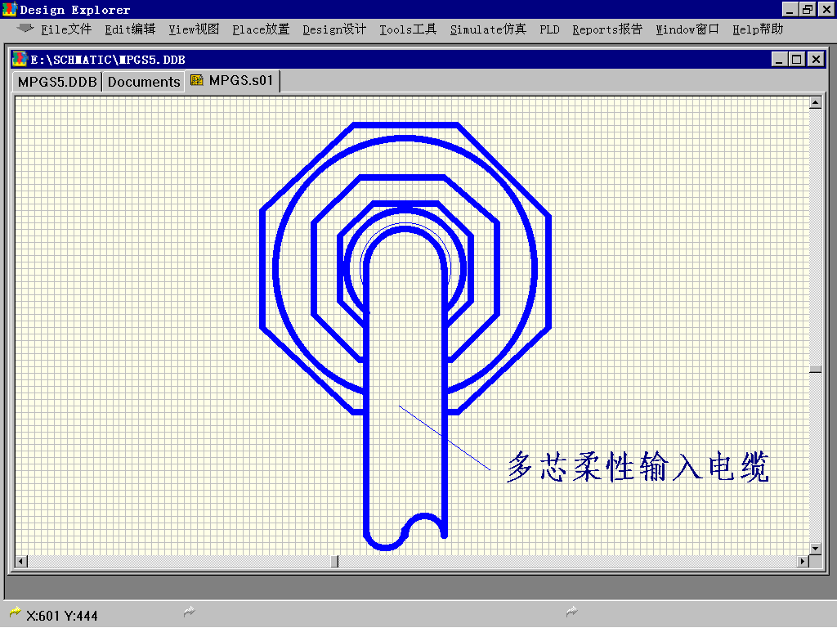
Φ2.5mm、长100mm的试具不得触及输入回路的带电部件。

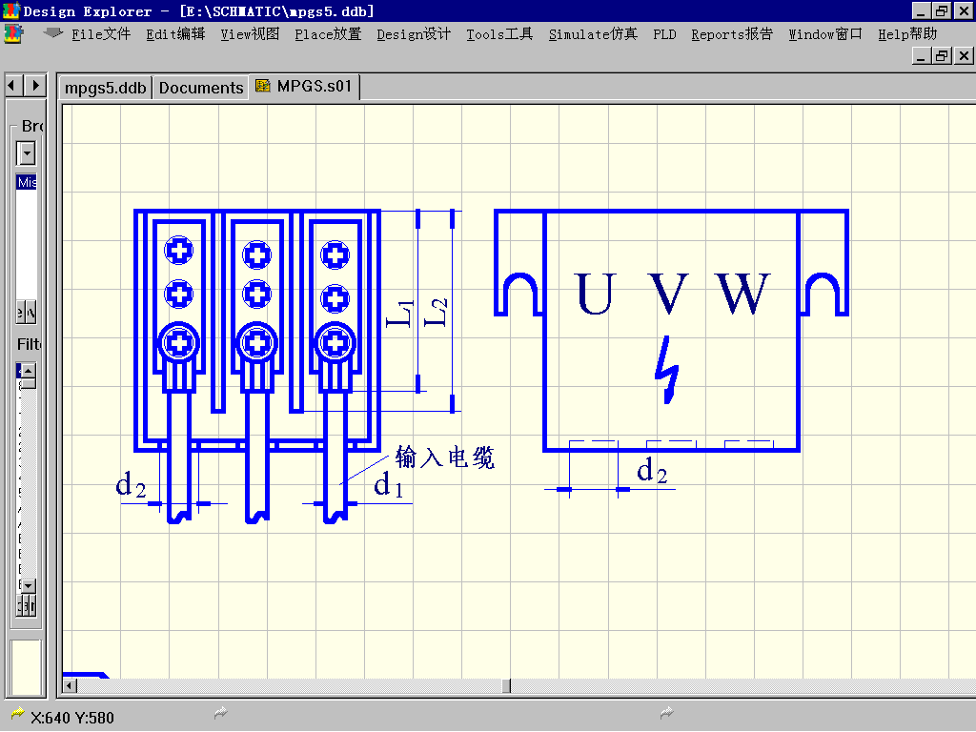
图1带电缆固定装置的多芯输入电缆 图2输入电缆接线端子座 图3输入电缆接线端子盖

针对图1：此时的电源输入线锁紧装置具有：一 电缆固定装置的作用，；二 满足IP2XC防护要求的作用。选择电源输入线锁紧装置时，一定要考虑多芯输入电缆与其的配合，以便能满足要求。
针对图2、图3：在使用说明书中输入电缆规格一栏一定标明输入电缆的截面，可根据相关的国家标准查找出其外形尺寸d₁，再来确定输入电缆接线端子座、盖的出线孔尺寸d2，以便二者之间的配合能满足IP2XC防护要求。L₁＜L₂，即带铜接头的输入电缆线与接线端子座连接好后，铜接头伸出长度不能超过接线端子座中的隔板，请一定要注意，否则不能满足标准要求的最小间隔（380V时为6.3mm）。现在的接线端子座很难满足最小间隔要求，唯一的办法只有加长接线端子座中隔板的长度，使L₁＜L₂。
8非常规运行
焊接电源在8.1～8.3的运行条件下不应出现电击穿或着火的危险。做这些试验时不考虑任何部份所达到的温度,以及焊接电源是否能连续正常地工作。唯一的要求是不出现危险因素。
对于带有保护装置（如断路器和热保护装置）的焊接电源，如果其保护装置在焊接电源出现危险因素之前动作，应看作是达到此项要求。
8.1风扇堵转
通过风扇冷却来达到第7章（热性能要求）要求的风冷式焊接电源，在7.1(发热试验或称温升试验)产生最大发热的输出条件下将风扇堵转，使焊接电源在额定输入电压或额定负载转速下运行4h。
风扇堵转此条要求冷却风扇本身也必须加过流或热保护装置，否则风扇堵转时将烧毁风扇。即使未破坏焊机绝缘，8.3条过载试验很难通过，请留意！

8.2短路
将焊接电源调节至最大输出位置，在额定最大焊接电流和额定输入电压下产生最大输入电流。供电电源用外部熔断器或断路器加以保护，其规格和类型由制造厂确定。
焊接电源在下述短路条件下不应使供电电源的熔断器或断路器断开：
a）下降特性的焊接电源短路15s；
b）平特性的焊接电源在1min内，短路三次，每次1s。
然后将焊接电源短路2min，或直至输入保护装置动作。
试验过程中，输入电压的降低不能超过额定值的10%。
将机械驱动的焊接电源调节在最大输出值，在额定负载转速下短路2min。
此条对具有平特性的抽头式CO₂焊机比较苛刻，该条款要求“平特性的焊接电源在1min内，短路三次，每次1s。然后将焊接电源短路2min，或直至输入保护装置动作”。如果在使用说明书中规定的供电电源熔断器容量选小了，将不满足短路要求（1s）；如选得太大了，短路时将危及整流器的安全，提醒请特别注意！如焊机最大输入电流为22A，可在在使用说明书中规定供电电源的熔断器容量为20A，一般能满足标准的要求短路1s，又不至于损坏整流器。
8.3过载
焊接电源按7.1b）要求且负载持续率为相应负载持续率1.5倍的条件下运行4h。
如果焊接电源的相应负载持续率超过67%，则本项试验在100%负载持续率下进行。
如果焊接电源以抽头的方式作输出调节，则在试验时应该用能产生最大输入电流的抽头档。
如果额定最大焊接电流时所对应的负载持续率是100%，焊接电源不需要做本项试验。
此条要求焊接电源应加热保护装置，否则只有大大加大变压器和电抗器（若有电抗器）绕组线圈的截面（降低电流密度）， 才能满足此条要求，要比较二者的经济性。对于本身带有交流接触器的焊机，肯定加热保护装置经济，对于抽头式CO₂焊机加热保护装置要注意，如温度继电器安装散热器上，由于冷却风机直吹散热器，温度继电器温度可选75℃左右；如温度继电器安装在主变压器绕组线圈和或滤波电抗器线圈上可选高一点，具体选多少，与其设计采用电工材料的绝缘等级有关。如绝缘等级高，温度继电器的温度值可选高一点，其原则是：1要保证焊机在温升试验过程中不能出现热保护；2风扇堵转和过载试验时热保护动作要及时（时间不能太长）。请注意！
9热保护
由电网供电的焊接电源在额定最大焊接电流下，其负载持续率低于下列数值，应配备热保护装置。
a）对于下降特性 ： 35% 或
b）对于平特性 ： 60%
其它焊接电源如果装有热保护装置也应满足9~9.6要求。
为了满足8条要求,基本上所有焊机(除了自然冷却且电流密度设计较低的焊机)都安装了热保护装置,一旦安装了热保护装置,应满足:
9.2热保护装置应永久性地安装在焊接电源内部，其安装方式应保证可靠的热传递。
9.3焊接电源在额定最大焊接电流和相应持续率下运行时，热保护装置应不动作。
9.6热保护指示装置
装有热保护装置的焊接电源应有热保护装置已经降低或切断焊接电源输出的指示装置。当热保护装置自动复位时，用黄色指示灯或开孔内的黄色标记显示，也可用使用说明书中规定的字符或符号显示。
热保护复位指示灯必须为黄色, 热保护装置动作指示必须在使用说明书中阐述清楚,如“当焊机内温度上升超过设定温度时，热保护动作，焊机面板上热保护复位(过载)指示灯(黄色)熄灭，此时焊机无输出，须等焊机内温度下降到低于设定温度时，焊机面板上热保护复位(过载)指示灯亮，焊机才恢复正常，方可继续施焊。”
10.4.1接线端的标记
接线端应按GB/T 4026或其它相关标准作出清晰的标记。标记符号应置于对应的接线端上或靠近接线端的位置。
此条要求在接线端上或靠近接线端的位置上必须有:U V W(对于输入电源为3～380V/50Hz) 标记。
10.4.2保护电路的连通
对于输入电缆与焊机连接为接线端子座:
外部保护性导体的接线端(应与输入接线端在同一平面上)上应标有图示符号 （GB/T 5465.2）。
对于输入电缆为多芯的柔性电缆:
如果焊接电源用多芯的柔性电缆供电,则该电缆内应含有绿-黄双色保护性导线。
焊机内保护性导线应为绿-黄双色线。
如果焊接电源配备有保护性导线,其连接方法应保证在电缆拉离接线端时,相线比保护性导线先拉脱。
此条要求在焊机内连接时保护性导线应长于相线。
10.5电缆固定装置
电缆固定装置的结构要求：
a）其大小应适应具有表E.1规定导体截面的柔性电缆；
b）固定方式容易识别；
c）电缆更换方便；
d）如果电缆固定装置导电的紧固螺钉与外露导电部件很接近或相接触，电缆不能与这些螺钉相接触；
e）电缆不能用直接卡在它上面的金属螺钉来固定；
f）电缆固定装置至少有一个零件安全地固定在焊接电源上；
g）更换电缆时需要松开或拧紧的螺钉不能用作固定其它部件之用；
电缆固定装置的结构最好采用如图4、图5所示的结构图，图中d₁尺寸大小与电缆外径有关。
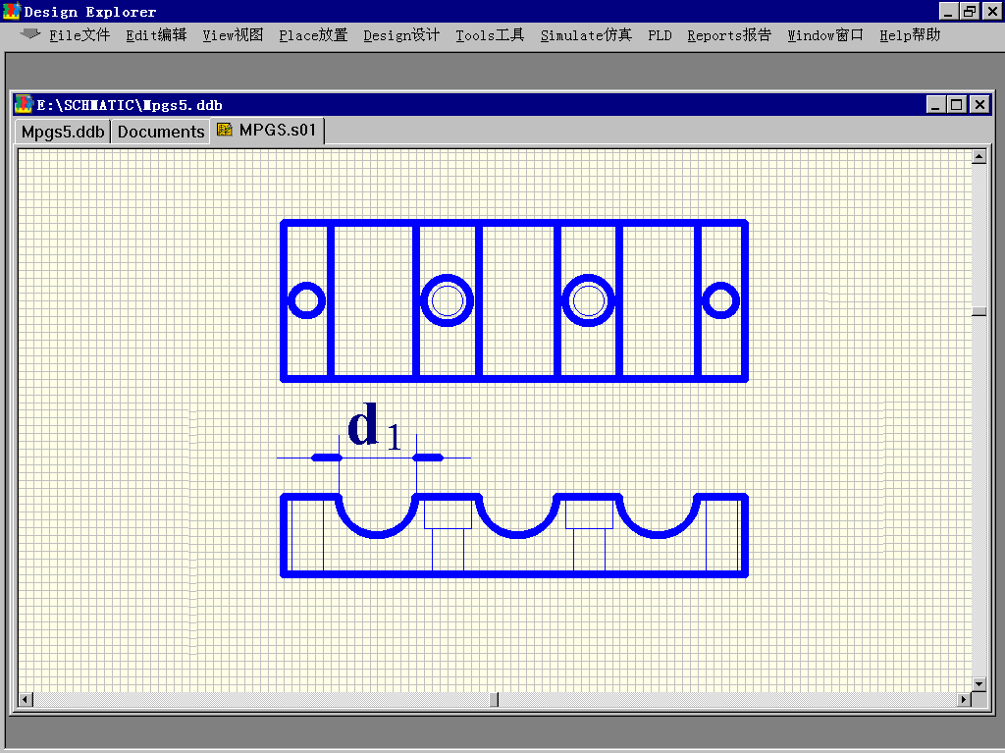
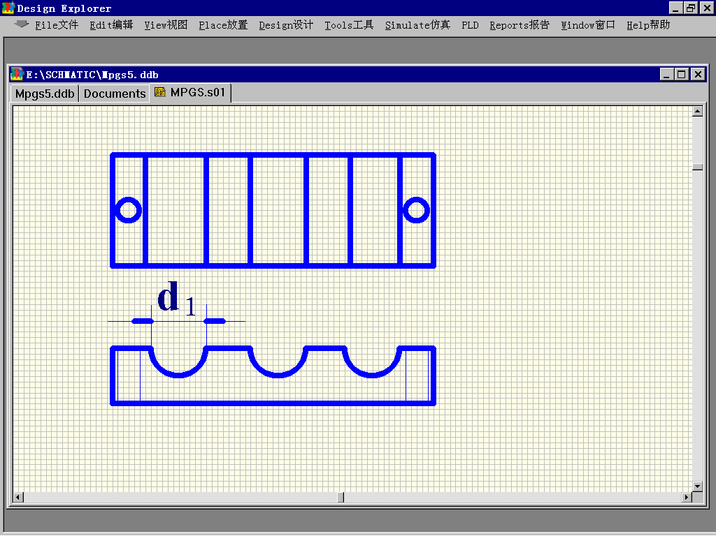

图4 电缆固定装置底板图 图5电缆固定装置盖板图
对于图4、5:中间两个孔用沉头螺杆、螺冒将其固定在焊机上,两边的孔在焊机上攻丝用螺杆将座和盖固定在焊机上,以满足标准要求: 电缆更换方便；电缆固定装置至少有一个零件安全地固定在焊接电源上。
也可购买现有通用的电缆固定装置,我认为现有通用的电缆固定装置未完全理会标准的精髓,但标委会认可。
10.7电源通/断开关装置
焊机上用于电源通/断的交流接触器、断路器等应买3C认证产品。
10.8输入电缆
电源输入多芯电缆从外壳的出口处算起至少2m长,且要有3C认证。
11.3调节输出用的机械式开关装置
用于调节或控制焊接电源输出量大小的开关、接触器、断路器或其它控制装置应有符合使用需求的寿命。标准要求抽头式CO₂焊机上的转换开关:在空载状态时,从小档到大档,再从大档到小档即来回算一次,做6000次。
14.3提升装置
焊接电源应能安全地吊运
a）当焊接电源的质量低于150kg时，施加的力为电源质量的10倍；
b）当焊接电源的质量等于或超过150kg时，施加的力为电源质量的4倍，或至少为15kN。
一定要注意手柄、吊环或凸耳的承重能力,如焊机无手柄、吊环或凸耳请在使用说明书中说明该焊机
只能用升降叉车吊运.
15 15.1 15.2 15.3铭牌格式及内容和允差
请参照以下铭牌格式及内容

a)标志
制造商名称 商标
生产厂地址
型号 NB—XXX 抽头式CO₂焊机 |  |  |  | 出厂编号
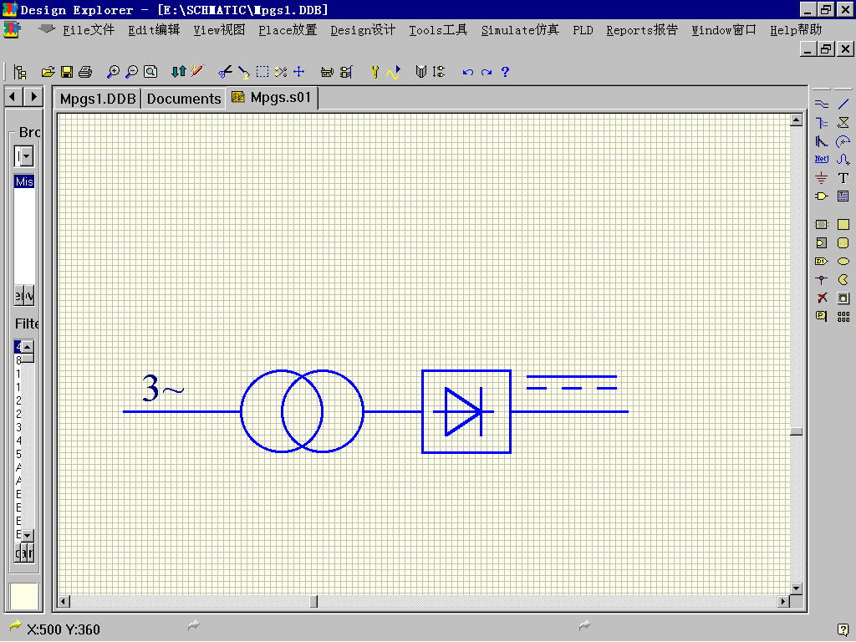 |  | GB15579.1—2004

b)焊接输出
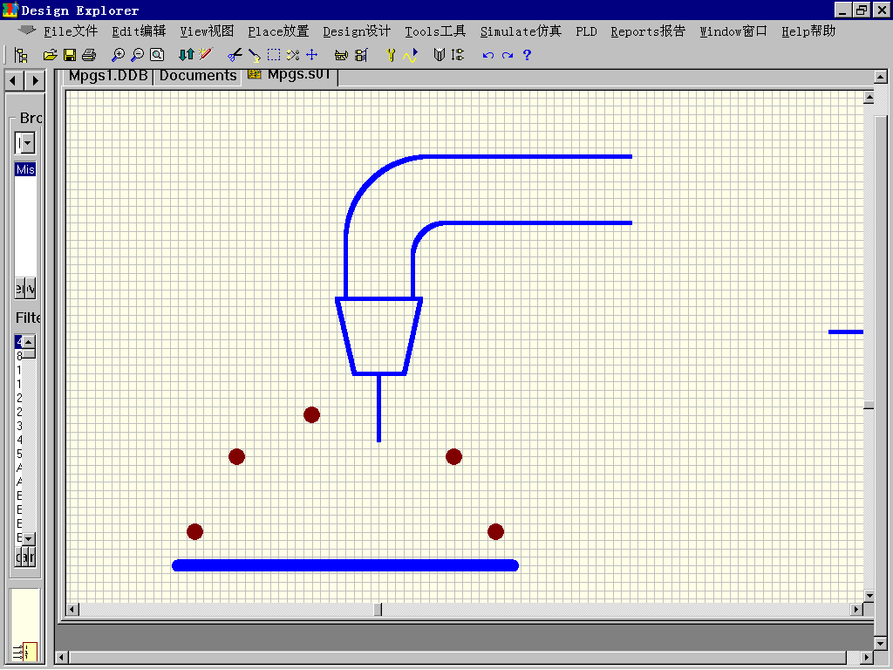 | 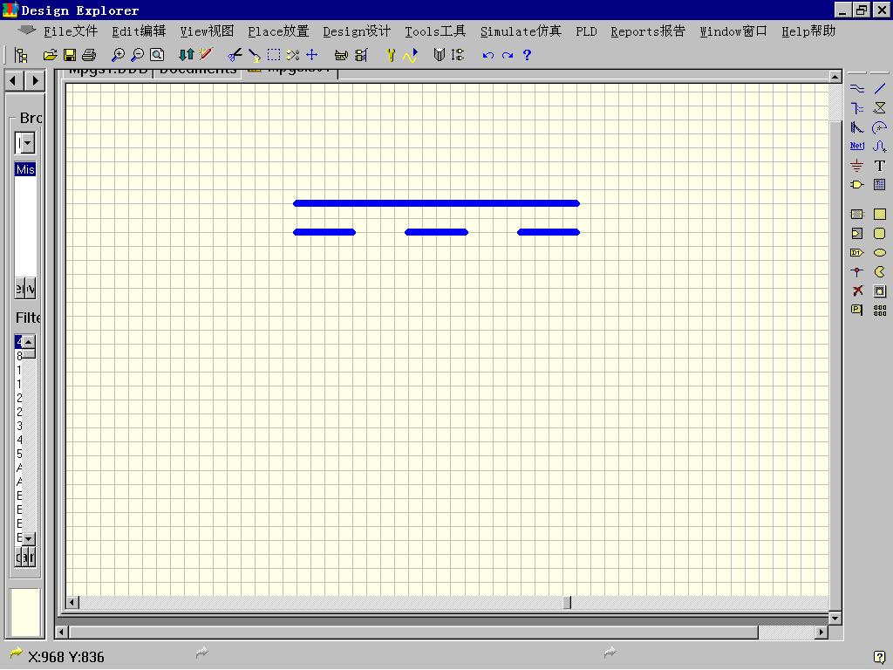 | I_{2min}/U_{2min}—I_{2max}/U_{2max}(电流调节范围)
 |  | X | X₁% |  | X₂% |  | X₃%
 | U₀  空载电压  调节范围 | I₂
 | U₀  空载电压  调节范围 | U₂
c)能量输入
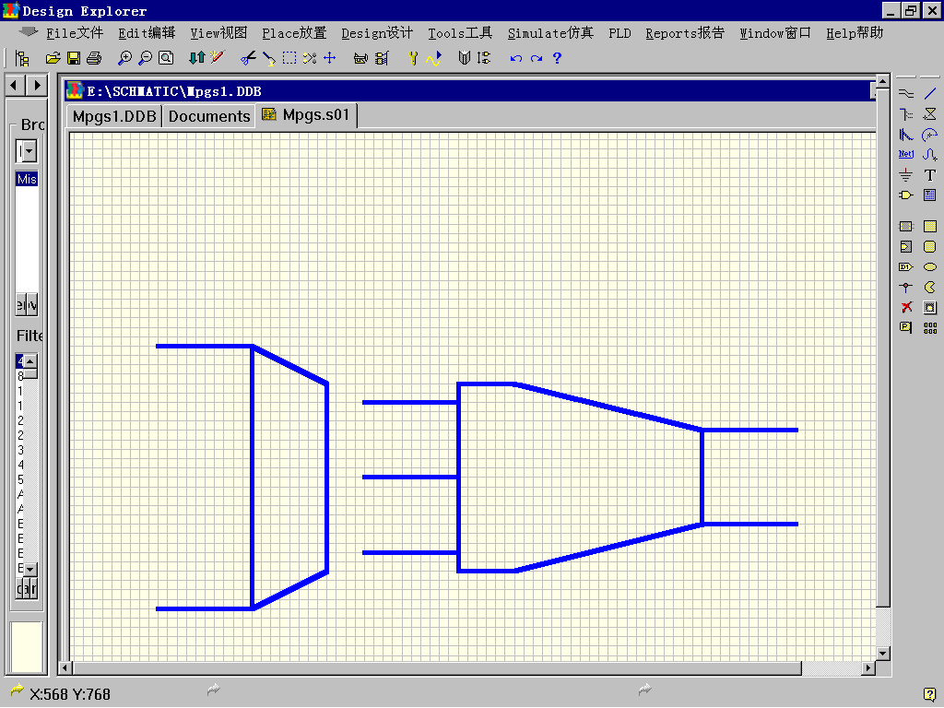  3～50H_{Z} |  | U₁ | I_{1max} |  |  | I_{1eff}
 |  | 380V
防护等级 IP21S |  | 绝缘等级 F
质量 |  | 冷却方式 强迫风冷

请注意:
产品名称和生产厂地址应与3C申请一致
U₀:直流电用算术平均值,对于抽头式CO₂焊机应标空载电压调节范围U_{0min}—U_{0max}
实测I_{2max}额定最大焊接电流的数值不能小于铭牌规定的数据
实测I_{2min}额定最小焊接电流的数值不能大于铭牌规定的数据
I_{1max}额定最大输入电流,在最大档且满足U₂=14+0.05I₂时的输入电流,I_{1eff}可简略计算,I_{1eff}≈$\sqrt{X}$ I_{1max}
17.2标识
每台焊接电源都应在面板上、顶盖上或面板和顶盖的附近处作清晰的、不易磨损的标识，指明电弧对操作者和现场人员可能产生的危害，并且在作业前应参照使用说明书。

